**2023年第4场考题**

1. 2020年7月23日，我国“天问一号”探测器发射升空，将“祝融号”火星车（如图1所示）载往火星开展巡视探测任务。请运用所学内容，与小申一起探索并解决以下问题。

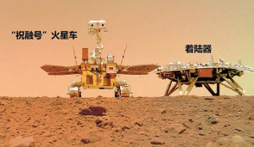

图1

（1）如表所示是太阳系八大行星绕太阳运动情况，表中的“1.88”是①________，基于此形成的“火星运行周期是1.88地球年”是②________，而开普勒经过反复计算和假设后提出的“开普勒第三定律：所有行星绕太阳公转周期的二次方与它们离太阳的平均距离的三次方成正比”是③________。以上编号处应依次填入的内容是。

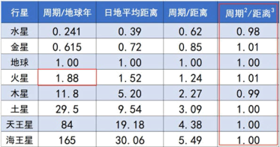

A.知识、数据、信息 B.数据、知识、信息

C.数据、信息、知识 D.信息、数据、知识

（2）“祝融号”火星车上安装有次表层雷达、成分探测仪、磁场探测仪、气象探测仪等设备，实现了对多种外界信息的自动采集。这些设备中一般都有____________（选填：服务器/传感器/路由器）。

（3）图2是小申下载的一张火星图片，其文件属性信息如图3所示。理论上，该文件的数据存储量为____________MB。（只填写计算结果）page number 0

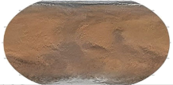 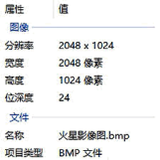

图2 图3

（4）小申使用软件对收集到的各类数字化资源进行压缩，生成了一个ZIP格式的压缩文件，这种压缩方法称为_____________（选填：有损压缩/无损压缩）。

（5）岩石是火星车行驶时的主要障碍之一，从相机拍摄的图像中识别出岩石是“祝融号”的一项重要“技能”。如果你是设计者，已获取了1000张原始火星岩石图像样本，请简述使用监督学习实现此识别功能的关键步骤。

答：____________

（6）区域地图及说明。当机器人从启动程序直至离开地图中的采集区域，采集到的矿石编号依次是_____________。（只填数字，示例：1234）

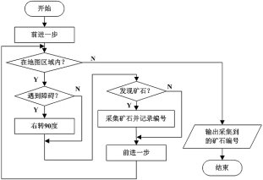 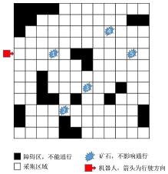

图4 图5

（7）以下关于“祝融号”火星车的工作内容中，体现人工智能技术应用的是（ ）。

A.将太阳能帆板收集到的太阳能转换为电能 B.从相机拍摄的图片中识别出岩石

C.对相机拍摄的影像数据进行存储 D.通过自动避障和寻路实现自主科学探测

2. 车联网系统是物联网在智能交通的典型应用。如图所示，车联网通过车与车、车与人、车与路、车与云服务平台的通信，可以为驾驶员提供辅助安全驾驶功能，保障生命财产安全；同时可以提高交通运行效率，进行有效的智能交通管控。请运用所学内容，与小申一起分析以下问题。page number 1

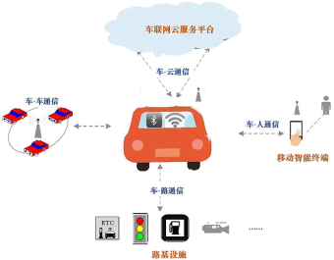

图1

（1）为了更好地了解车联网系统，小申利用在线学习平台进行学习，这体现的信息社会特征是____________（选填：数字生活/在线政务）。

（2）车联网系统组成要素包括硬件、软件、数据与人。请将左侧的内容动至右侧对应的虚线框中，完善左侧内容与要素的匹配。

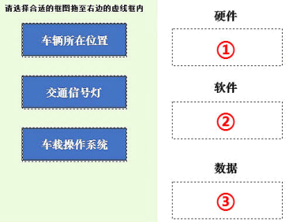

①______________ ②_______________ ③_____________

（3）在车联网系统中的路基设施，装有多种传感器，它们属于物联网基本架构中的（ ）。

A.网络层 B.应用层 C.感知层

（4）某次5G无线网络实验数据显示：在车辆时速100km/h的移动环境下，可以实现接近1.2Gbps的5G网络下载速度。在这样的实验环境下，从云端下载2GB的视频文件理论上大约需要____________秒。（填写计算结果，精确到小数点后一位

（5）在车联网系统中，手机属于移动终端，以下关于移动终端的说法不正确的是（ ）。

A.移动终端多采用集成化程度较高或者体积较小的组件page number 2

B.移动终端借助多种内置传感器，可以快捷地完成数据采集工作

C.移动终端和普通计算机终端在内部结构及工作原理上有显著差异

D.移动终端和普通计算机终端在外部形态上的差异是十分显著的

（6）车联网系统感知数据来自车载系统、用户终端等，包括传感器、行车记录仪、车载诊断信息系统等，这些数据表现形式有文本数据、网络日志、音频、视频、地理位置信息等。这体现的大数据特征是（ ）。

A.价值密度低 B.处理速度快 C.数据规模大 D.数据类型多

（7）小申在学校计算机教室访问因特网搜集关于车联网的资料，并备份到自己的云盘。在此传输过程中，将学校网络和因特网进行连接的设备是____________（选填：交换机/路由器）。

（8）车联网系统在使用过程中会产生海量的数据，数据安全面临的主要威胁有：黑客攻击、计算机病毒威胁、内部人员泄密威胁和自然威胁等，请选择其中两个点，分别提出一条有针对性的安全防护措施。

回答示例：针对……威胁，可以采取措施有……。

①___________②___________

3. 小申所在的居委会想为银发老人建设“夕阳红”阅读驿站。作为社区志愿者，他想为阅读驿站设计一个小型的信息系统，方便老人们预约座位和查阅书籍。请运用所学内容，与小一起分析以下问题。

（1）在设计阅读驿站服务系统的前期准备中，小申需要根据老人们的预约和借阅习惯，了解该系统的目标期待。这一过程属于（ ）。

A.系统架构 B.总体设计 C.需求分析 D.详细设计

（2）小申对阅读驿站服务系统规划和分析后，还需要确定登录、预约、系统管理等模块以及它们之间的调用关系。其中，用户座位预约模块需要包含（ ）。

A.信息查询 B.信息录入 C.信息修改 D.信息审核

（3）小申设计的阅读驿站服务系统结构示意图如图所示，包含软件的硬件设备是（ ）。

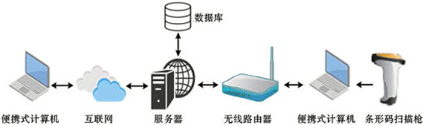

A.无线路由器 B.便携式计算机 C.数据库 D.服务器

（4）座位预约服务功能界面如图所示。阅读驿站服务系统将会对郝爱国老人提交的这条预约信息进行（ ）。page number 3

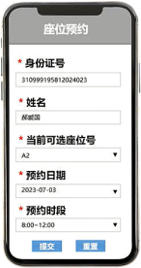

A.数据恢复 B.数据计算 C.数据检验 D.数据加密

（5）郝爱国老人预约产生数据在传输后，阅读驿站服务系统将会把这些数据存储到____________（选填：数据集/数据库）。

（6）小申使用SeatInfo数据表对预约数据进行管理。如图所示，当郝爱国老人提交座位号A2的预约申请后，请协助小申完成对数据库的操作。

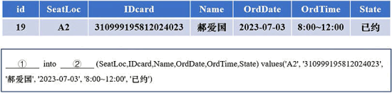

①_______________ ②______________

（7）小申采用Python3环境中的Flask框架编写了一个Web应用程序，其路由和视图函数如图所示。执行该程序后，在浏览器中输入网址192.168.0.102:8080/seat，网页显示的内容为“欢迎座位预约”，请在划线处把语句补充完整。

|  |
| --- |
| from flask import Flask # 导入 Flask 框架模块  app=Flask（__name__） # 创建应用实例  @app.route（"①_____"） # 路由  def seat（）: # 视图函数  return"欢迎座位预约" |

page number 4

（8）小申设计的阅读驿站服务系统有座位预约服务功能，可以帮助老人提前预约座位，这体现信息系统（ ）。

A.能抵抗病毒攻击并规避安全隐患 B.能适应危险或恶劣环境

C.推动技术进步 D.便捷、高效，节约人力成本

4. 学校餐厅为了提升服务质量，更好地满足师生的用餐需求，餐厅调研员随机邀请了200名老师和同学对餐厅的用餐环境、菜品种类、菜品口味、营业时间进行评分，并采集评分数据。请运用所学内容，分析以下问题。

（1）适合餐厅调研员使用的数据采集方法是____________（选填：问卷调查/传感数据采集）。

（2）采集的评分数据存储于“T4_2.csv”文件中，如表所示是部分数据内容。针对红色框中数据存在的问题，运用合适的方法，将程序填写完整，完成数据整理。可以点击图标学科网(www.zxxk.com)--教育资源门户，提供试卷、教案、课件、论文、素材以及各类教学资源下载，还有大量而丰富的教学相关资讯！进入开发环境，数据文件与程序位于同一文件夹目录，本题提供的环境仅用作算法验证。

|  |  |  |  |  |  |
| --- | --- | --- | --- | --- | --- |
| 数据编号 | 用餐环境评分 | 菜品种类评分 | 菜品口味评分 | 营业时间评分 | 综合评分 |
| 学生 1 | 88 | 69 | 94 | 89 | 85 |
| 学生 2 | 70 | 76 | 96 | 81 | 81 |
| 学生 3 | 80 | 73 | 91 | 89 | 83 |
| 学生 3 | 80 | 73 | 91 | 89 | 83 |
| 学生 3 | 80 | 73 | 91 | 89 | 83 |
| 学生 4 | 86 | 60 | 95 | 73 | 79 |
| 学生 5 | 90 | 75 | 99 | 83 | 87 |
| 学生 6 | 71 | 68 | 94 | 89 | 81 |
| 学生 7 | 70 | 51 | 70 | 52 | 61 |
| …… | …… | …… | …… | …… | …… |
| 老师 6 | 94 | 85 | 92 | 70 | 85 |
| 老师 7 | 86 | 60 | 83 | 89 | 80 |
| 老师 7 | 86 | 60 | 83 | 89 | 80 |

page number 5

|  |  |  |  |  |  |  |
| --- | --- | --- | --- | --- | --- | --- |
| …… | …… | …… | …… | | …… | …… |
| import pandas as pd  df=pd.read_csv（"T4_2.csv",encoding="ANSI"）  mydf=①____（subset=['数据编号'],keep="last"）  print（mydf） | | | |  |  |  |

（3）整理后的数据存储于“T4_3.csv”文件中。编写程序求出综合评分的平均值，完成数据分析。以下选项填入划线处正确的是（ ）。

|  |
| --- |
| import pandas as pd  import numpy as np  df=pd.read_csv（"T4_3.csv",encoding="ANSI"）  # 获取综合评分数据  score=df["综合评分"]  avg=①____  print（round（avg）） |

A.np.sum（score） B.np.mean（score） C.np.max（score） D.np.min（score）

（4）根据如表所示的评分数据，绘制如图所示的可视化图形。请将程序填写完整，完成数据可视化，可以点击图标学科网(www.zxxk.com)--教育资源门户，提供试卷、教案、课件、论文、素材以及各类教学资源下载，还有大量而丰富的教学相关资讯！进入开发环境，数据文件与程序位于同一文件夹目录，本题提供的环境仅用作算法验证。

|  |  |  |  |  |  |
| --- | --- | --- | --- | --- | --- |
| 数据编号 | 用餐环境评分 | 菜品种类评分 | 菜品口味评分 | 营业时间评分 | 综合评分 |
| 学生 1 | 88 | 69 | 94 | 89 | 85 |
| 学生 2 | 70 | 76 | 96 | 81 | 81 |
| 学生 3 | 80 | 73 | 91 | 89 | 83 |
| 学生 4 | 86 | 60 | 95 | 73 | 79 |
| 学生 5 | 90 | 75 | 99 | 83 | 87 |
| 学生 6 | 71 | 68 | 94 | 89 | 81 |
| 学生 7 | 70 | 51 | 70 | 52 | 61 |
| 学生 8 | 70 | 63 | 100 | 73 | 77 |

page number 6

|  |  |  |  |  |  |
| --- | --- | --- | --- | --- | --- |
| 学生 9 | 92 | 82 | 77 | 80 | 83 |
| …… | …… | …… | …… | …… | …… |
| 老师 1 | 76 | 61 | 94 | 76 | 77 |
| 老师 2 | 88 | 67 | 75 | 72 | 76 |
| 老师 3 | 92 | 82 | 80 | 71 | 81 |
| …… | …… | …… | …… | …… | …… |

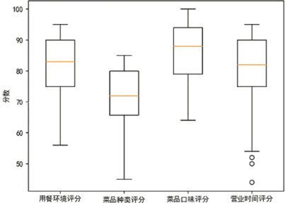

|  |
| --- |
| import pandas as pd  import matplotlib.pyplot as plt  plt.rcParams['font.sans-serif']=['SimHei']  df=pd.read_csv（"T4_4.csv",encoding="ANSI"）  items=["用餐环境评分"，"菜品种类评分"，"菜品口味评分"，"营业时间评分"]  data1=df["用餐环境评分"]  data2=df["菜品种类评分"]  data3=df["菜品口味评分"]  data4=df["营业时间评分"]  plt.ylabel（"分数"）  ①____（[data1,data2,data3,data4],labels=items）  plt.show（） |

（5）在撰写数据分析报告时，对可视化图形进行分析，无法从图中获得的结论是（ ）。page number 7

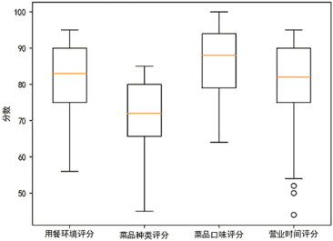

A.各项评分的高分段分布比较密集，低分段分布比较分散

B.整体而言，学校餐厅菜品口味的好评度最高

C.学校餐厅可以增加菜品种类，提高师生的用餐满意度

D.师生普遍认为营业时间的设置不合理

（6）为了分析老师和同学对餐厅整体评价，餐厅调研员将数据中综合评分60分及60分以上视为“合格”，60分以下视为“不合格”。请设计一个算法，统计“合格”与“不合格”的数量。选择合适的框图，将其拖至右侧流程图的虚线框内，将算法补充完整。page number 8

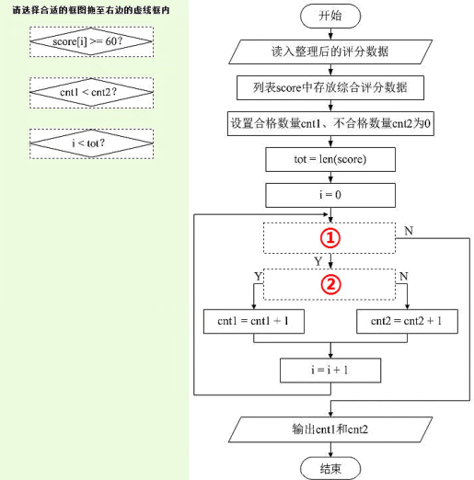

①_______________ ②_____________

（7）根据算法描述，编写程序统计“合格”与“不合格”的数量。请完善程序代码，将程序以原文件名保存在默认位置。点击图标学科网(www.zxxk.com)--教育资源门户，提供试卷、教案、课件、论文、素材以及各类教学资源下载，还有大量而丰富的教学相关资讯！进入开发环境。________

|  |
| --- |
| # 根据算法描述，编写程序统计“合格”与“不合格”的数量  import pandas as pd  df=pd.read_csv（"T4_7.csv",encoding="ANSI"）  # 列表 score 中存放综合评分数据  score=list（df['综合评分']）  # cnt1 用于统计“合格”的数量  cnt1=0  # cnt2 用于统计“不合格”的数量  cnt2=0  tot=len（score） |

page number 9

|  |
| --- |
| # 在以下区域继续完善代码  # 以下输出语句，无需修改  print（cnt1cnt2）  # 根据测试源，判定结果（测试数据结果：195 5） |

（8）如图1所示完善输出内容格式，运行该程序，出现图2所示的报错信息。请分析程序和报错信息，指出报错原因，并提出相应的修改方法。

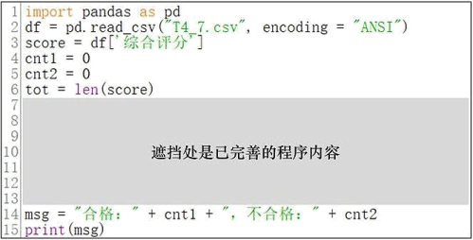

图1

|  |
| --- |
| Traceback （most recent call last）:  File "C:\Users\admin\Desktop\T4_8. py", line 14, in <module>  msg = "合格：" + cnt1 +",不合格:" + cnt2 |

图2

①报错原因：____________________

②修改方法：____________________page number 10